**Analisis Kesulitan Siswa Dalam Menyelesaikan Soal Operasi Bentuk Aljabar Kelas VIII MTs**

**Baiq Lina Suspita Febriana1, I Ketut Sukarma2, Masjudin3**

1Mahasiswa Program Studi Pendidikan Matematika, IKIP Mataram

2,3Dosen Program Studi Pendidkan Matematika, IKIP Mataram

Email : *baiqlinasuspita@gmail.com*

*Abstract : This study aims to describe the difficulty of students in solving problems in the form of algebra clas VIII in terms of 3 indicators, namely (1) difficulty understanding concepts (2) difficulty understanding principles (3) difficulty understanding verbal problems. This type of research is descriptive qualitative research. This research was conducted at Madrsarah Tsanawiyah Darul Hikmah of West Lombok. Data analysis techniques used are dat reduction, data display, and conclusions distribution. The result of the study stated that (1) students ability to understand concept was in the low category. The difficukty in understanding the concept is not being able to define terms. Coefficients, variables, and constants. (2) the ability of students to understand the principle is in the low category. Difficulty in understanding the principle that students are not able to operate the addition, subtraction, multiplication, and division of algebraic forms if the variables are similar and not similar. (3) the ability of student to understand verbal problems is in the low category. The difficulty of student in understanding verbal problems is that students are not able to understand the purpose of questions in the form of stories, student do not understand what is asked in the problem. This show that the ability of student in each indicator is categorized as low.*

***Keywords****: analysis, student difficulties, operation of algebraic forms*

**Abstrak :** Penelitian ini bertujuan untuk mendeskripsikan kesulitan siswa dalam menyelesaikan soal operasi bentuk aljabar Kelas VIII ditinjau dari 3 indikator yaitu: (1) kesulitan memahami konsep; (2)Kesulitan Memahami prinsip; (3) Kesulitan memahami masalah Verbal. Jenis penelitian ini adalah penelitian kualitatif deskriptif. Penelitian ini dilakukan di Madrasah Tsanawiyah (MTs) Darul Hikmah Lombok Barat.Teknik analisis data yang digunakan yaitu reduksi data, display data, dan penarikan kesimpulan. Hasil penelitian menyatakan bahwa (1) kemampuan siswa dalam memahami konsep berada pada kategori rendah. Kesulitan siswa dalam memahami konsep yaitu, tidak mampu mendefinisikan suku, koefisien, variabel, dan konstanta. (2) kemampuan siswa dalam memahami prinsip berada pada kategori rendah. Kesulitan dalam memahami prinsip yaitu siswa tidak mampu mengoperasikan penjumlahan, pengurangan, perkalian, dan pembagian bentuk aljabar jika variabelnya sejenis dan tak sejenis. (3) kemampuan siswa dalam memahami verbal berada pada kategori rendah. Kesulitan dalam memahami masalah verbal yaitu siswa tidak mampu memahami maksud soal yang berbentuk cerita, siswa tidak paham apa yang diminta dalam soal. Hal ini menunjukkan bahwa kemampuan siswa dalam setiap indikator berkategori rendah.

**Kata kunci:** Analisis, Kesulitan Siswa, Operasi Bentuk Aljabar

**PENDAHULUAN**

Dunia pendidikan sangat kental dengan mata pelajaran yang sulit dipahami oleh siswa. Salah satu mata pelajaran yang sering kita temui yaitu mata pelajaran matematika. Matematika dipelajari pada setiap jenjang pendidikan dari pendidikan dasar hingga perguruan tinggi. Banyak siswa menganggap matematika sebagai mata pelajaran yang sulit dipahami. Efek negatif dari pandangan ini adalah ada banyak siswa yang sudah merasa kesulitan dengan matematika sebelum mereka mempelajari matematika. Efek negatif tersebut membuat prestasi belajar pada mata pelajaran matematika yang dicapai siswa masih rendah (Narulita, Della & Masduki, 2016).

Pembelajaran matematika memerlukan ketekunan dan keuletan, sehingga matematika dianggap sebagian siswa sebagai mata pelajaran yang membosankan dan begitu rumit, bahkan menakutkan. Sebagaimana dikemukakan oleh Mulyono, Abdurrahman (dalam sholekah, Laili Ma’atus, 2017) dari berbagai bidang studi yang diajarkan disekolah, matematika merupakan bidang studi yang dianggap paling sulit oleh para siswa, baik yang tidak berkesulitan belajar dan lebih-lebih bagi siswa yang berkesulitan belajar. Asumsi ini terus berlangsung pada setiap jenjang pendidikan, sehingga kondisi ini menyebabkan pelajaran matematika menjadi banyak tidak disukai atau disenangi oleh peserta didik, tidak dipedulikan bahkan diabaikan, sehingga siswa mengalami kesulitan belajar.

Salah satu materi mata pelajaran matematika disekolah menengah pertama adalah operasi bentuk aljabar. Materi ini disusun dan diberikan kepada siswa sesuai kebutuhan kurikulum. Dalam mempelajari matematika, konsep-konsep yang ada tidak cukup dengan menghafal, tetapi juga harus dengan memahaminya dan dilatih menerapkannya untuk menyelesaikan soal-soal terkait. Begitu juga dalam mempelajari operasi bentuk alajabar, siswa tidak hanya cukup dengan menghafal konsep-konsepnya saja tetapi juga harus memahami dan melatih menyelesaikan soal-soal menggunakan konsep aljabar serta siswa dapat mempelajari materi selanjutnya dan menerapkannya dalam kehidupan sehari-hari.

Adapun masalah yang ditemukan oleh peneliti saat melakukan observasi awal, yaitu para siswa-siswi tidak terlalu memperhatikan guru saat menjelaskan, cenderung melakukan kegiatan masing-masing, dan tidak peduli keadaan sekitar. Kemudian informasi melalui wawancara yang peneliti lakukan pada guru matematika bernama Ustadzah Budi yang mengajar kelas VIII MTs Darul Hikmah Tanak Beak, yaitu sebagian besar siswa-siswi memiliki kekurangan dalam belajar matematika yang masih terbilang rendah (kurang dari KKM), dan belum pernah melakukan analisis kesulitan siswanya

Rendahnya prestasi siswa dapat dilihat dari penguasaan siswa terhadap materi matematika. Kesulitan siswa dalam mengerjakan soal menjadi salah satu petunjuk untuk mengetahui sejauh mana siswa menguasai materi matematika. Namun kenyataan yang terjadi guru belum pernah melakukan analisis kesulitan siswanya. Oleh karena itu, kesulitan siswa dalam menyelesaikan soal aljabar tersebut perlu dianalisis dan dicari faktor apa saja yang mempengaruhinya kemudian dicari solusi penyelesaiannya. Informasi tentang kesulitan dalam mengerjakan soal matematika dapat digunakan sebagai standar memperbaiki mutu proses pembelajaran dan akhirnya dapat meningkatkan prestasi belajar siswa dalam mata pelajaran matematika.

Dalam penelitian ini kesulitan yang akan dianalisis menggunakan definisi kesulitan menurut Cooney (dalam Sholekah, Lailli Ma’atus, dkk., 2017) kesulitan dikategorikan dalam 3 jenis, yaitu: a) kesulitan dalam mempelajari konsep (kesulitan dalam mempelajari konsep dalam satu materi), b) kesulitan dalam menerapkan prinsip (kesulitan dalam menerapkan prinsip yang artinya kesulitan dalam mengkaitkan konsep antar materi), c) kesulitan dalam menyelesaikan masalah verbal (kesulitan dalam menyelesaikan soal-soal yang berhubungan dengan masalah verbal atau soal cerita).

Berdasarkan beberapa hal yang telah disampaikan tersebut maka pemahaman konsep, prinsip dan masalah verbal dalam aljabar tentunya juga tidak lepas dari operasi-operasi bentuk aljabar yang digunakan. Penguasaan siswa akan pengoperasian bentuk aljabar tersebut akan mempengaruhi penguasaan materi siswa terhadap aljabar. Oleh karena itu, konsep dan prinsip dasar yang diteliti dalam hal ini difokuskan pada operasi bentuk aljabar. Sesuai dengan pernyataan Soedjaji (1996:27) yang mengatakan bahwa kesulitan yang dialami siswa akan memungkinkan terjadi kesalahan sewaktu menjawab soal materi aljabar merupakan bukti adanya kesulitann yang dialami oleh siswa pada materi tersebut.

**METODE**

Jenis penelitian ini menggunakan penelitian kualitatif. Metode penelitian yang digunakan adalah metode deskriptif kualitatif. Penelitian deskriptif ini bertujuan untuk menggambarkan suatu realita sosial tertentu atau dirancang untuk mengumpulkan informasi tentang keadaan-keadaan nyata yang berlangsung sekarang. Tujuan utama menggunakan metode ini adalah untuk menggambarkan sifat suatu keadaan yang sementara berjalan pada saat penelitian dilakukan, dan memeriksa sebab-sebab dari suatu gejala tertentu (Suranto, 2009). Objek penelitian ini adalah kesulitan siswa dalam menyelesaikan soal operasi bentuk aljabar. Subjek penelitian ini adalah siswa kelas VIII MTs Darul Hikmah Tanak Beak tahun pelajaran 2019/2020. Penelitian ini akan dilaksanakan di MTs Darul Hikmah Tanak Beak pada semester ganjil tahun pelajaran 2019/2020. Instrumen yang digunakan terdiri dari instrumen utama dan instrumen pendukung. Instrumen utama adalah peneliti itu sendiri, sedangkan instrumen pendukungnya yaitu Lembar soal, pedoman wawancara dan dokumentasi.

Teknik pengumpulan data dalam penelitian ini yaitu memberikan lembar soal tes, melakukan wawancara yang akan direkam dengan kamera, dokumentasi dilakukan pada saat tes dan wawancara berlangsung untuk mendapatkan hasil berupa foto-foto mengenai aktivitas siswa pada saat dan wawancara berlangsung.

Teknik analisis data kualitatif yaitu reduksi data, penyajian data dan penarikan kesimpulan. Reduksi merupakan langkah awal dalam menganalisis data. Mereduksi data berarti merangkum, memilih hal-hal yang pokok, memfokuskan pada hal-hal yang penting, dicari tema dan polanya.

Display data merupakan penyajian data. Dengan menyajikan data maka akan memudahkan untuk memahami apa yang terjadi, merencanakan kerja selanjutnya berdasarkan apa yang telah dipahami. Dalam tahap ini, kumpulan data digabungkan dan dikategorikan sehingga memungkinkan penarikan kesimpulan dan tindakan. Data yang telah dianalisis diklasifikasikan berdasarkan masing-masing subjek penelitian

Menarik kesimpulan, dalam tahap ini penarikan kesimpulan didasarkan ada hasil analisis tehadap data yang telah terkumpul, baik yang diperoleh dengan menggunakan tes maupun yang diperoleh dari hasil wawancara.

**HASIL DAN PEMBAHASAN**

Penelitian ini dilakukan untuk mendapatkan data kesulitan siswa dalam menyelesaikan soal operasi bentuk aljabar. Pelaksanaan penelitian dilakukan dengan menggunakan metode tes, metode wawancara dan metode dokumentasi. Adapun hasil penelitian ini dapat dilihat sebgai berikut:

* + 1. **Hasil Tes Kemampuan siswa dalam menyelesaikan soal operasi bentuk aljabar**

Pelaksanaan tes dilaksanakan pada hari selasa tanggal 3 September 2019 di MTs Darul Hikmah Tanak Beak kelas VIII yang diikuti oleh 15 siswa. Tes berupa soal uraianyang terdiri dari 5 soal. Siswa diberikan waktu menyelesaikan soal fungsi selama 90 menit. Adapun hasil penelitian dapat dilihat pada Tabel 4.1

Tabel 1 Rekapitulasi Data Hasi Tes Penyelesaian Soal Siswa Pada Operasi Aljabar

|  |  |  |  |
| --- | --- | --- | --- |
| **Nilai** | **Kategori** | **Frekuensi** | **Persentase** |
| 71-100 | Tinggi | 0 | 0% |
| 41-70 | Sedang | 1 | 6,67% |
| 0-40 | Rendah | 14 | 97,73% |
| Jumlah | | 15 | 93,33% |

Berdasarkan Tabel 1 terdiri dari 3 kategori yaitu tinggi, sedang, dan rendah. Nilai 70-100 termasuk kedalam kategori tinggi dengan persentase 0%. Nilai interval 41-70 termasuk kedalam kategori sedang yang terdiri dari 1 siswa dengan persentase 6,67%. Sedangkan nilai dengan interval 0-40 termasuk kedalam kategori rendah yang terdiri dari 14 siswa dengan persentase 97,73%.

Berikut adalah persentase pencapaian siswa pada setiap indikator kesulitan dalam menyelesaikan soal operasi bentuk aljabar dapat dilihat pada Tabel berikut ini:

**Tabel 2 Pencapaian Siswa Pada Setiap Indikator Kesulitan**

|  |  |  |  |  |
| --- | --- | --- | --- | --- |
| **Indikator Kesulitan** | **Total skor** | **Skor maksimal** | **Skor perolehan skala 100** | **Kategori** |
| Memahami konsep | 106 | 300 | 35.69 | Rendah |
| Memahami prinsip | 130 | 330 | 41.66 | Rendah |
| Memahami verbal | 41 | 390 | 10.35 | Rendah |

Tabel 2 dapat dilihat bahwa dalam memahami konsep diperoleh skor perolehan yaitu sebanyak 35.69 yang termasuk kategori rendah. Selanjutnya dalam memahami prinsip, diperoleh skor perolehan 41.66 yang termasuk kedalam kategori rendah. Selanjutnya dalam memahami soal verbal diperoleh skor perolehan 10.35 yang termasuk kedalam kategori rendah. Hal ini menunjukkan bahwa kemampuan siswa dalam setiap indikator berkategori rendah. Adapun uraian kesulitan siswa dalam menyelesaikan soal operasi bentuk aljabar dapat dilihat sebagai berikut:

Kesulitan dalam memahami konsep

Soal yang memenuhi indikator memahami konsep terdapat pada soal nomor 1 dan 2. Soal tes butir nomor 1: jelaskan apa pengertian suku, koefisien, variabel, dan konstanta. Berikut disajikan hasil pekerjaan siswa yang masih keliru dalam memahami konsep:

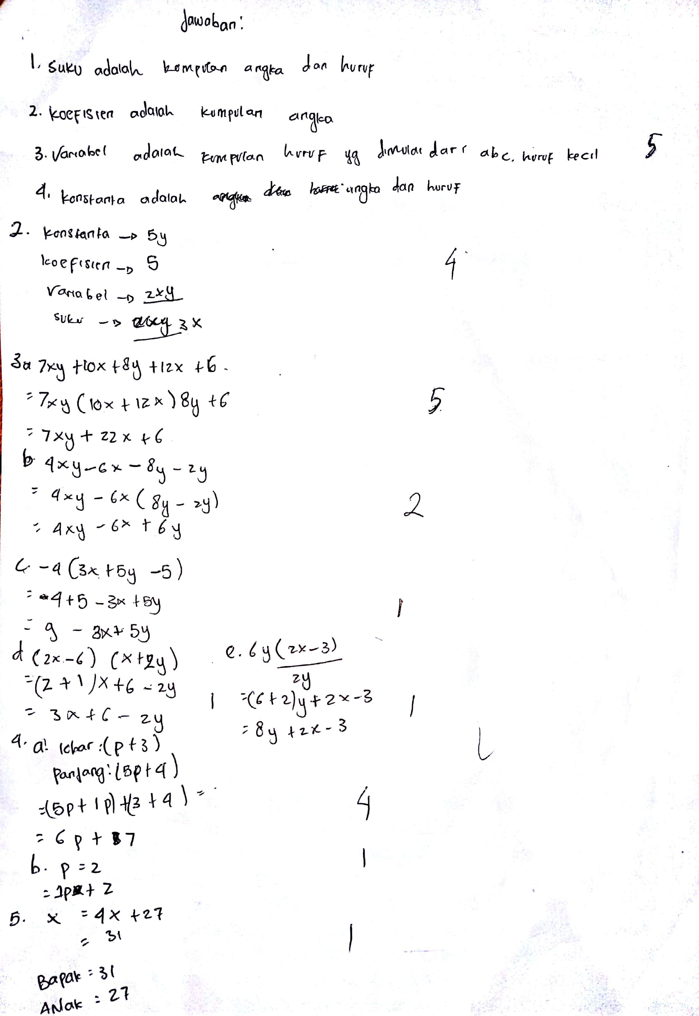

**Gambar 1. Ilustrasi Jawaban Siswa (S6)**

Berdasarkan Gambar 1, menunjukkan bahwa siswa dapat menjawab soal. Namun siswa mampu mendefinisikan suku dan variabel saja, sedangkan masih keliru dalam mendefinisikan koefisien dan konstanta. Hal ini selaras dengan pennelitian yang dilakukan oleh Nurhamsiah(2015) yang menyatakan bahwa siswa mengalami kesulitan dalam menyelesakan soal bentuk aljabar, salah satunya siswa masih kesulitan dalam mengidentifikasi koefisien, hal tersebut dikarenakan siswa tidak mengetahui definisi koefisien. Dilihat juga dari hasil jawaban siswa sebagai berikut:

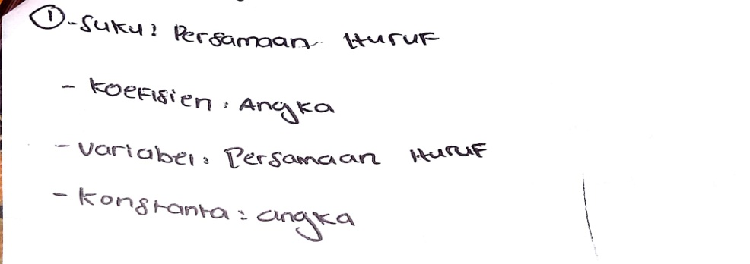

**Gambar 2. Ilustrasi Jawaban Siswa (S14)**

Gambar 2 menunjukkan bahwa siswa tidak mampu mendefinisikan suku, koefisien, variabel, dan konstanta. Hal ini menunjukkan bahwa siswa masih kurang dalam memahami konsep bentuk aljabar. Jenis kesulitan siswa dalam mengerjakan soal operasi aljabar yang pertama adalah dalam mendefinisikan bagian-bagian dari bentuk aljabar (suku, koefisien, variabel, dan konstanta) . Hal ini disebabkan karena siswa tidak memahami konsep, siswa tidak mempelajari lagi apa yang sudah didapatkan sebelumnya. Sehingga siswa lupa akan materi tentang bagian-bagian dari bentuk aljabar. Hal ini juga berkaitan dengan penelitian yang dilakuukan oleh Nurhamsiah (2015) yaitu siswa mengalami kesulitan dalam mengungkapkan konsep antara lain karena ketidakmampuan untuk menyatakan arti dari istilah yang mewakili konsep tertentu.

Soal tes butir nomor 2: diberikan bentuk aljabar: $2xy+ 3x-2y+5$. berdasarkan bentuk aljabar tersebut, manakah yang termasuk suku, koefisien, variabel dan konstanta?. Berikut disajikan hasil pekerjaan siswa dalam tahap memahami konsep :

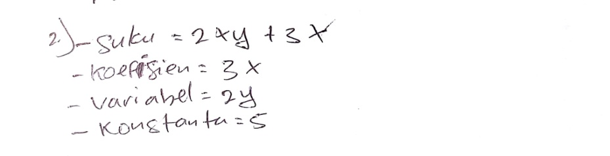

**Gambar 3. Ilustrasi Jawaban Siswa (S3)**

Berdasarkan gambar 3, menunjukkan bahwa siswa dapat menjawab soal. Namun terlihat masih belum mampu menentukan suku, koefisien, dan variabel. Siswa hanya mampu menentukan konstanta. Hal tersebut menunjukan bahwa siswa kesulitan dalam memahami konsep bentuk aljabar. Dilihat juga dari hasil jawaban siswa sebagai berikut:



**Gambar 4. Ilustrasi Jawaban Siswa (S12)**

Gambar 4 diatas, menunjukkan bahwa siswa dapat menjawab soal, namun terlihat masih belum mampu menentukan suku, koefisien, dan variabel dan konstanta. Hal tersebut menunjukan bahwa siswa kesulitan dalam memahami konsep bentuk aljabar.

Kesulitan dalam memahami prinsip

Soal nomor 3

Soal tes butir nomor 3: tentukan bentuk sederhana dari :

1. Hasil dari 7xy+10x+8y+12x+6
2. Hasil dari 4xy-6x-8y-2y
3. Bentuk sederhana dari -4(3x+5y-5)
4. Sederhanakan hasil kali bentuk aljabar dari (2x-6)(x+2y)
5. Tentukan hasil bagi dari 6y(2x-3)/2y

Berikut disajikan hasil pekerjaan siswa dalam tahap memahami prinsip :

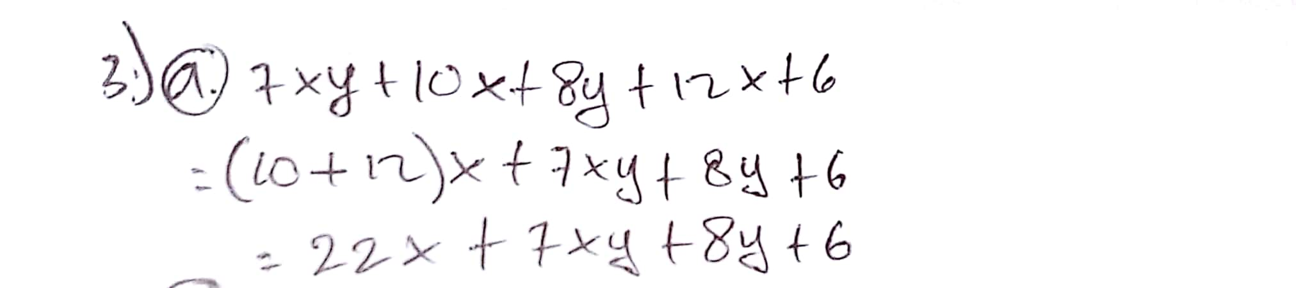

**Gambar 5. Ilustrasi Jawaban Siswa (S3)**

Berdasarkan gambar 5, menunjukkan bahwa pada soal no 3 (a) terlihat bahwa siswa dapat memahami soal dan mampu mengoperasikan bentuk penjumlahan operasi aljabar dengan variabel tidak sejenis dengan benar.

Ada beberapa siswa yang masih salah dalam menjawab. Hal ini dapat dilihat dari hasil jawaban siswa sebagai berikut:

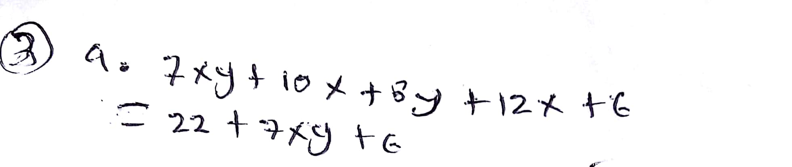

**Gambar 6. Ilustrasi Jawaban Siswa (S5)**

Gambar 6 untuk soal nomor 3(a) menunjukkan bahwa siswa masih belum paham dalam menyelesaikan soal penjumlahan bentuk aljabar. siswa masih belum memahami aturan penjumlahan jika variabelnya tidak sejenis. Hal ini berarti siswa tersebut masih kesulitan dalam memahami prinsip.

Berikut disajikan hasil pekerjaan siswa dalam tahap memahami prinsip soal nomor 3(b) :

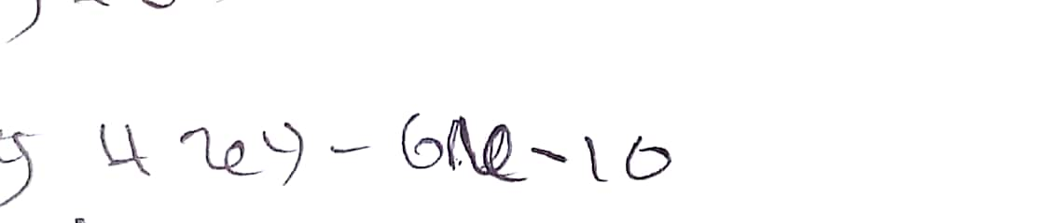

**Gambar 7 Ilustrasi Jawaban Siswa (S2)**

Gambar 7 untuk soal nomor 3(b) menunjukkan bahwa siswa mampu menjawab soal pengurangan bentuk aljabar. siswa mampu memahami aturan pengurangan jika variabelnya tidak sejenis.

Ada beberapa siswa yang masih salah dalam menjawab. Hal ini dapat dilihat dari hasil jawaban siswa sebagai berikut:



**Gambar 8 Ilustrasi Jawaban Siswa (S3)**

Gambar 8 untuk soal nomor 3(b) menunjukkan bahwa siswa mampu menjawab soal pengurangan bentuk aljabar. Siswa mampu memahami aturan pengurangan jika variabelnya tidak sejenis. Terlihat bahwa siswa keliru dalam menjawab nilai akhir yang seharusnya ketika perpindahan suku maka tandanya tetap. Tetapi siswa mengubah tanda positif menjadi negatif.

Berikut disajikan hasil pekerjaan siswa dalam tahap memahami prinsip soal nomor 3(c) :



**Gambar 9 Ilustrasi Jawaban Siswa (S4)**

Gambar 9 untuk soal nomor 3(c) menunjukkan bahwa siswa mampu menjawab soal perkalian bentuk aljabar dua variabel.

Ada beberapa siswa yang masih salah dalam menjawab. Hal ini dapat dilihat dari hasil jawaban siswa sebagai berikut:

**Gambar 10 Ilustrasi Jawaban Siswa (S1)**

Gambar 10 untuk soal nomor 3(c) menunjukkan bahwa siswa belum mampu menjawab soal perkalian bentuk aljabar dua variabel. Siswa hanya mengalikan -4 dengan suku pertama pengalinya yaitu 3x. Kemudian siswa masih salah dalam proses perhitungan.

Berikut disajikan hasil pekerjaan siswa dalam tahap memahami prinsip soal nomor 3(d) :

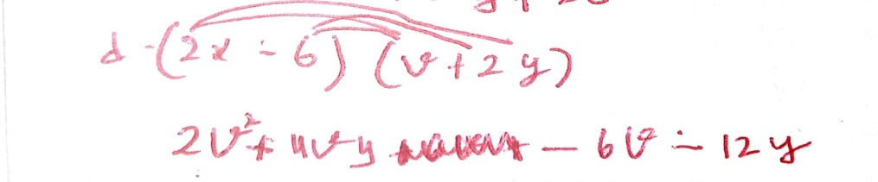

**Gambar 11 Ilustrasi Jawaban Siswa (S4)**

Gambar 11 untuk soal nomor 3(d) menunjukkan bahwa siswa mampu menjawab soal perkalian bentuk aljabar dengan benar. siswa paham konsep dalam mengoperasikan perkalian dengan dua suku. Tetapi siswa tidak menuliskan proses penyelesaiannya.

Ada beberapa siswa yang masih salah dalam menjawab. Hal ini dapat dilihat dari hasil jawaban siswa sebagai berikut:

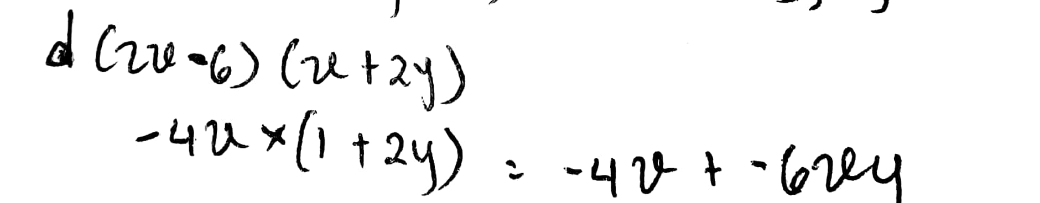

**Gambar 12 Ilustrasi Jawaban Siswa (S11)**

Gambar 12 untuk soal nomor 3(d) menunjukkan bahwa siswa belum mampu mengoperasikan soal perkalian bentuk aljabar dengan benar. siswa masih belum memahami konsep dalam mengoperasikan perkalian dengan dua suku.

Berikut disajikan hasil pekerjaan siswa dalam tahap memahami prinsip soal nomor 3(e) :



**Gambar 13 Ilustrasi Jawaban Siswa (S14)**

Gambar 13 untuk soal nomor 3(e) menunjukkan bahwa siswa mampu menjawab soal pembagian bentuk aljabar namun masih salah dalam proses akhir. Siswa belum paham konsep pembagian bentuk aljabar.

Ada beberapa siswa yang masih salah dalam menjawab. Hal ini dapat dilihat juga dari hasil jawaban siswa sebagai berikut:

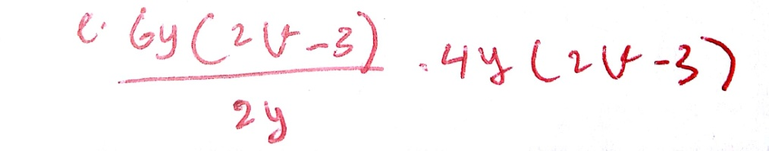

**Gambar 14 Ilustrasi Jawaban Siswa (S4)**

Gambar 14 untuk soal nomor 3(e) menunjukkan bahwa siswa belum mampu mengoperasikan soal pembagian bentuk aljabar dengan benar. Siswa masih salah dalam proses perhitungan. Siswa menjawab 6y/2y = 4y yang seharusnya jawabannya adalah 3. Hal ini menunjukkan bahwa siswa kesulitan dalam memahami prinsip. Hal ini selaras dengan penelitian yang dilakukan oleh Kartikasari(2017) yang menyatakan bahwa kesulitan perhitungan yang ditandai dengan siswa tidak mampu melakukan operasi-operasi matematika.

Kesulitan dalam memahami verbal (soal cerita)

Soal nomor 4

Soal tes butir nomor 4: sebuah kolam berbentuk persegi panjang memiliki lebar (p+3) dan panjangnya (5p+4). Hitunglah :

1. Luas kolam (dalam bentuk aljabar)
2. Luas kolam jika p=2

Berikut disajikan hasil pekerjaan siswa yang masih salah dalam memahami verbal:

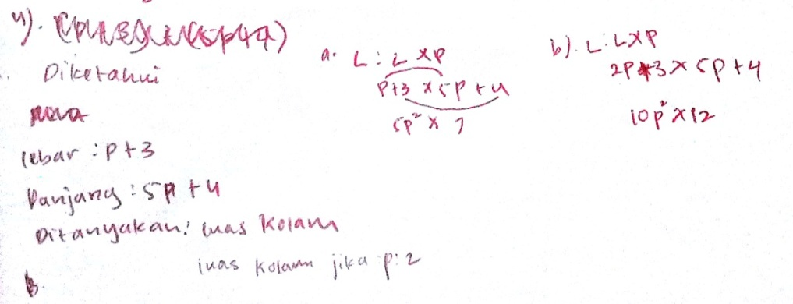

**Gambar 15 Ilustrasi Jawaban Siswa (S4)**

Berdasarkan gambar 15, menunjukkan bahwa siswa dapat memahami soal. Siswa mampu menuliskan apa yang diketahui dan ditanyakan dari soal. Siswa juga paham rumus yang digunakan untuk menghitung luas kolam. Tetapi siswa salah dalam mengoperasikan. Siswa masih keliru dalam memahami perkalian bentuk aljabar sehingga jawaban yang diberikan salah.

Ada beberapa siswa yang masih salah dalam menjawab. Hal ini dapat dilihat juga dari hasil jawaban siswa sebagai berikut:

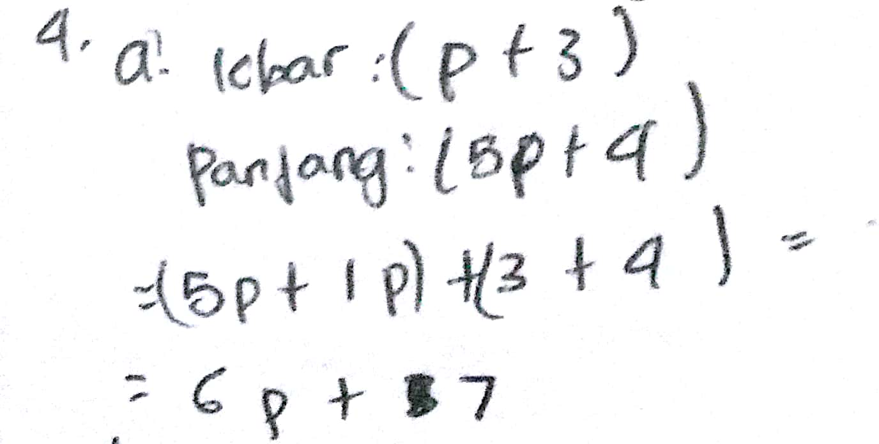

**Gambar 16 Ilustrasi Jawaban Siswa (S6)**

Gambar 16 menunjukkan bahwa siswa belum mampu menjawab soal dengan benar. Kesalahan siswa yaitu: Siswa hanya mampu menuliskan apa diketahui dari soal, siswa tidak memahami rumus yang digunakan untuk mencari luas kolam, siswa mengelompokkan suku sejenis dari panjang dan lebar yang diketahui. Siswa masih keliru dalam mengoperasikan bentuk aljabar. Hal ini menunjukkan bahwa siswa masih kesulitan dalam memahami soal verbal.

Soal nomor 5

Soal tes butir nomor 5: umur bapak 4 kali umur anaknya. Selisih umur mereka adalah 27 tahun. Tentukanlah umur masing-masing!

Berikut disajikan hasil pekerjaan siswa yang masih salah dalam memahami verbal:

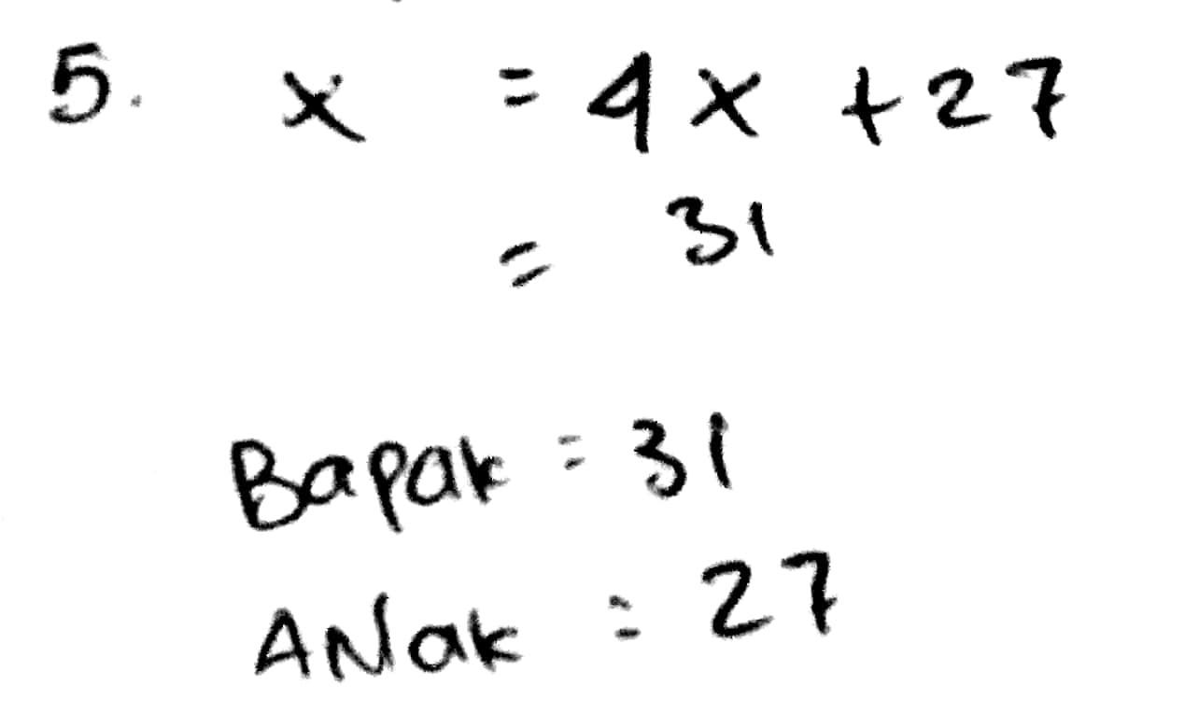

**Gambar 17 Ilustrasi Jawaban Siswa (S6)**

Berdasarkan gambar 17, menunjukkan bahwa siswa tidak memahami soal. Siswa tidak menuliskan apa yang diketahui dan ditanyakan dari soal. Terlihat siswa langsung menjumlahkan dengan selisih umur anak dan bapak. sehingga jawaban yang diberikan salah.

Ada beberapa siswa yang masih salah dalam menjawab. Hal ini dapat dilihat juga dari hasil jawaban siswa sebagai berikut:

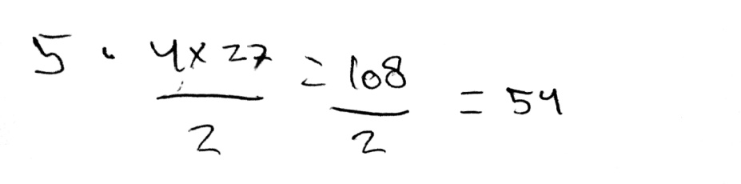

**Gambar 18 Ilustrasi Jawaban Siswa (S12)**

Gambar 18 menunjukkan bahwa siswa belum memahami soal. Siswa tidak menuliskan apa yang diketahui dan ditanyakan dari soal, siswa langsung mengalikan 4 dengan selisih umur anak dan bapak, sehingga jawaban yang diberikan salah. Hal ini menunjukkan bahwa siswa masih kesulitan dalam memahami soal cerita. Hal ini selaras dengan penelitian Kurniawan,dkk (2019), menyatakan bahwa sebagian besar siswa masih kurang mampu menuliskan apa yang diketahui dan ditanyakan dari soal sebelum menjawab soal, sehingga dalam tahap merencanakan siswa belum dapat menjawab dengan baik.

**SIMPULAN DAN SARAN**

Kesulitan siswa yang berkaitan dengan konsep aljabar yaitu kesulitan siswa dalam menentukan suku, koefisien, variabel dan konstanta. Siswa masih belum mengetahui definisi dari suku, koefisien, variabel dan konstanta. Sedangkan kesulitan dalam prinsip yaitu prinsip penjumlahan pada aljabar, pengurangan pada aljabar, perkalian pada aljabar, menyederhanakan pecahan bentuk aljabar, dan kesulitan dalam menyelesaikan soal cerita bentuk aljabar.

Berdasarkan hasil yang diperoleh dari penelitian dan kelemahan-kelemahan dalam penelitian ini, peneliti memberikan saran sebagai berikut: 1) faktor penyebab kesulitan siswa dalam menyelesaikan soal operasi bentuk aljabar hendaknya menjadi masukan bagi guru matematika di MTs Darul Hikmah Tanak Beak untuk melakukan perbaikan pembelajaran terutama pada materi operasi bentuk aljabar sehingga kesulitan siswa dapat diminimalkan. 2) disarankan kepada peneliti lain yang tertarik untuk melakukan penelitian serupa agar melakukan uji coba soal sehingga diketahui tingkat kesulitan dari masing-masing soal dan mengganti soal yang tergolong sulit menjadi lebih mudah, serta merancang menjadi lebih bervariasi. 3) disarankan kepada peneliti lain yang tertarik melakukan penelitian serupa agar melatih keterampilan mewawancara agar informasi tentang kesulitan dapat menggali lebih dalam lagi.

**DAFTAR PUSTAKA**

Hasibuan, I. 2015. Hasil Belajar Siswa Pada Materi Bentuk Aljabar di Kelas VII SMP Negeri 1 Banda Aceh Tahun Pelajaran 2013/2014. *Jurnal Peluang*, Vol. 4, No.1, hal 5-11. [*http://jurnal.unsyah.ac.id/peluang/article/view/5853/4845*](http://jurnal.unsyah.ac.id/peluang/article/view/5853/4845)

Narulita, Della & Masduki. 2016. Kesulitan Siswa Dalam Menyelesaikan Masalah Fungsi. Surakarta. *Konferensi Nasional Penelitian Matematika dan Pembelajarannya (KNPMP I)*. ISSN: 2502-6526

Nurhamsiah. 2015. Analisis Kesulitan Siswa Dalam Mempelajari Bentuk Aljabar Berkaitan Dengan Konsep Dan Prinsip Di SMP. *Artikel Penelitian*: Universitas Tanjungpura.

Kartikasari, R. 2017. *Analisis Kesulitan Siswa Dalam Menyelesaikan Soal Cerita Matematika Pada Siswa SMP*. Skripsi. Universitas Muhammadiyah Surakarta.

Sholekah, Laili Ma’atus, dkk. 2017. Analisis Kesulitan Siswa Dalam Menyelesaikan Soal Matematika Ditinjau Dari Koneksi Matematis Materi Limit Fungsi. Tulungagung. *Wacana akademika*. 1(2)

Suranto. 2009. *Metodologi Penelitian Dalam Pendidikan Dengan Program SPSS.* Semarang: CV Ghyyas Putra

Sugiyono. 2013. *Memahami Penelitian Kualitatif*. Bandung: Penerbit CV Alfabeta

Kurniawan, A, dkk. 2019. Analisis Kesulitan Siswa dalam Menyelesaikan Soal Fungsi. *Jurnal Media Pendidikan Matematika*. 7(1). Diperoleh dari <http://ojs.ikipmataram.ac.id/index.php/jmpm>

Kurniawati, Dita. 2016. *Kesulitan Siswa Dalam Menyelesaikan Soal Operasi Bentuk Aljabar Pada Siswa SMP*. Skripsi. Universitas Muhammadiyah Surakarta.

Mahdayani,Risa. 2016. Analisis Kesulitan siswa Dalam Pemecahan Masalah Matematika Pada Materi Aritmetika, Aljabar, Statiska, dan Geometri. *Jurnal Pendas Mahakam*. 1(1). 86-98.

Soedjadi, R.1996. Diagnosa Kesulitan Siswa sekolah Dasar Dalam Belajar matematika. *Jurnal Jurusan Matematika FPMIPA IKIP Surabaya. http://jurnal.unej.ac.id/index.php/kadikma//article/download/1990/1601*